Статическая балансировка ускорителя и ротора воздушного подвеса
центробежно-ударных дробилок и мельниц,
а также роторов роторно-вихревых мельниц

Автор: Игнатов В.И.
Дата написания статьи: 2008 год

От редакции сайта:

Проблема высконагруженных роторных измельчителей (основной продукции компании Новые технологии) состоит в том, чтобы энергия привода максимально направлялась именно на измельчаемый материал при минимальном воздействии ее на собственно конструкцию измельчителя (дробилки или мельницы). Решение проблемы заключается в устранении дисбалансов вращающихся систем, которые провоцируют силы, приводящие к перегруженности конструкции роторных механизмов, снижению их надежности и безаварийного времени их работы.

В частности, балансировка требуется для таких частей оборудования, выпускаемого компанией Новые технологии, как :
-ускоритель и ротор центробежно-ударных дробилок Титан-Д
-ускоритель и ротор центробежно-ударных мельниц Титан-М
-ротора (1 или 2) роторно-вихревых мельницы Титан-РВМ

Текст статьи построен на Инструкциях по эксплуатации дробилок и мельниц компании Новые технологии

Содержание:
1.Повышенная вибрация – причины и способы устранения
2.Дисбаланс вращающейся системы на примере дисбаланса ускорителя центробежно-ударной дробилки (мельницы)
3..Статическая балансировка – необходимое решение

3.1.статическая балансировка ускорителя
3.2.статическая балансировка ротора воздушного подвеса
3.3.статическая балансировка ротора мельницы РВМ
3.Динамическое балансировка – необходимое и достаточное решение

1.Повышенная вибрация – причины и способы устранения

Вибрация корпуса дробилки или мельницы диагностируется вибродатчиком, устанавливаемым на корпус и входящим в обязательный комплект поставки. Результаты диагностики вибрации вибродатчиком регистрируются и выводятся на дисплей шкафа управления дробилкой (мельницей). Повышенной считается вибрация, если уровень вибрации корпуса превышает значение 8 мм/с (для центробежно-ударных дробилок и мельницы) в течение более восьми секунд в режиме «Устройство работает». При этом происходит автоматическая остановка устройства.

Рост уровня вибрации (а иногда и вызванные прецессией нутационные колебания вращающейся системы) может вызываться любой из причин, перечисленных в статье «Принципы, лежащие в основе использования воздушной опоры», размещенной в данном разделе сайта.

2.Дисбаланс вращающейся системы на примере дисбаланса ускорителя центробежно-ударной дробилки (мельницы)

Причин разбалансировки ускорителя центробежно-ударной дробилки (мельницы) намного больше, чем у ротора воздушного подвеса или ротора роторно-вихревой мельницы. Поэтому в качестве примера рассмотрим дисбаланс ускорителя.
Чаще всего возникновение повышенной вибрации его бывает связано с нарушениями балансировки и (или) несовпадением (смещением или перекосом) оси шлицевого вала и главной оси инерции ускорителя:

- В одном из каналов ускорителя застрял крупный кусок материала или посторонний предмет (возможно попадание инструмента, кусков кабеля, остатков сварочных электродов, ветоши и т.п.);
- Неравномерно залег футерующий материал в каналах ускорителя с последующей их закупоркой.
В обоих случаях необходимо очистить каналы ускорителя и заново произвести начальную футеровку. Толщина залегания футеровки в каналах ускорителя регулируется положением и формой уголков (см. конструкцию ускорителя).
- Неравномерный износ или повреждение лопаток ускорителя: необходимо провести замену лопаток, причем для трехканального ускорителя необходима замена всех трех лопаток, а в случае четырехканального ускорителя допускается замена двух лопаток в противоположных друг другу каналах.
- Несимметричный износ или повреждение подкладных листов, элементов корпуса ускорителя: требуется ремонт и (или) замена поврежденных элементов.
Во всех случаях замены элементов ускорителя необходимо проведение статической балансировки и начальной футеровки ускорителя.
- Не затянут центральный болт крепления ускорителя, или имеется перекос установки ускорителя относительно оси шлицевого вала: проверить качество сопрягаемых поверхностей и затянуть центральный болт.

В случае, если возникают сомнения в том, является ли источником возмущений ускоритель, необходимо запустить дробилку (мельницу) на холостом ходу без ускорителя и проконтролировать уровень вибрации. Если он близок к обычно регистрируемому, а видимые глазом нутационные колебания (регулярная прецессия) оси шлицевого вала отсутствуют∗, то причиной возникновения вибрации является ускоритель (или правильность его установки) даже в случае, когда он не имеет видимых дефектов и повреждений.

Если при работе центробежно-ударной дробилки (мельницы) без ускорителя наблюдается повышенный уровень вибрации и (или) нутационные колебания оси шлицевого вала ротора, то это свидетельствует о наличии отклонений в значениях геометрических или динамических параметров центрального модуля центробежно-ударной дробилки (мельницы).

3.Статическая балансировка – необходимое решение

Процедура поиска конкретной причины возникших нарушений состоит в выполнении последовательности проверок, изложенных в разделе Инструкции по эксплуатации дробилки (мельницы): «Периодический контроль технического состояния подвижных узлов дробилки (мельницы»), проведении описанных регулировок и устранении обнаруженных дефектов.

Необходимой составляющей устранения дисбалансов роторов и ускорителей центробежно-ударных дробилок и мельниц является их статическая балансировка. Она осуществляется на устройстве статической балансировки («балансировочной игле»), которым комплектуются все измельчители, выпускаемые компанией Новые технологии: центробежно-ударные дробилки и мельницы, а также роторно-вихревые мельницы (дисмембраторы с одним ротором и дезинтеграторы с двумя роторами) (рис.19 и рис.20).

3.1.Статическая балансировка ускорителя
производится на статическом балансировочном устройстве путем введения корректирующих масс (закреплением балансировочных грузов).

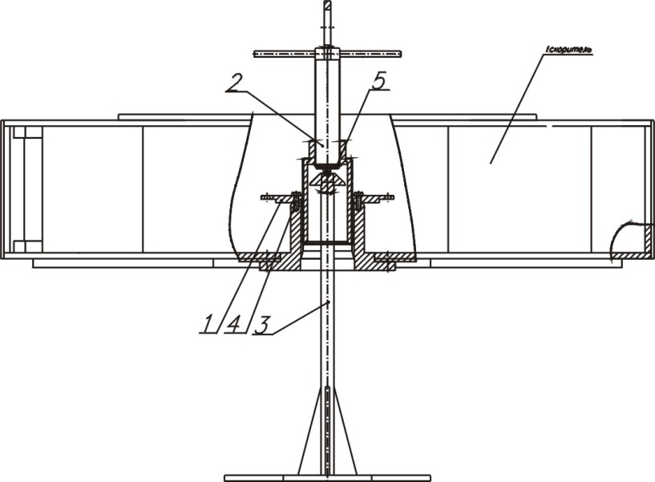

Рис. 19. Статическая балансировка ускорителя
центробежно-ударной дробилки и мельницы
1 – корпус; 2 – игла; 3 – подставка; 4 и 5 – болты крепления.

Проводить статическую балансировку в процессе эксплуатации необходимо, если:
- проводился ремонт ускорителя, связанный с заменой быстроизнашивающихся элементов или восстановлением (наплавкой твердым сплавом) изнашивающихся поверхностей;
- повысился уровень вибрации дробилки (мельницы), или возникла видимая прецессия, при том условии, что при работе дробилки (мельницы) без ускорителя уровень вибрации мал и прецессия отсутствует.

Порядок статической балансировки ускорителя:
- установить в центральное отверстие втулки ускорителя корпус 1 балансировочного приспособления и закрепить его четырьмя болтами 4;
- в корпус 1 вкрутить иглу 2;
- установить ускоритель на балансировочное приспособление таким образом, чтобы центр тяжести был заведомо ниже точки опоры (шарика);
- с помощью винта установить центр тяжести в положение близкое к «безразличному»;
- вывернуть винт на 10 – 15 мм, при этом точка опоры иглы должна быть на 15…20 мм выше центра тяжести ускорителя;
- произвести балансировку путем установки балансировочных грузов на предусмотренные для этого места, контролируя отклонения верхней пластины ускорителя от горизонтальной плоскости с помощью строительного уровня.

Допустимый остаточный дисбаланс составляет 1,0 Нм (отклонения ускорителя от горизонтали около 1 мм).

3.2.Статическая балансировка ротора центробежно-ударной дробилки (мельницы)

Производится аналогично процедуре балансировки ускорителя.

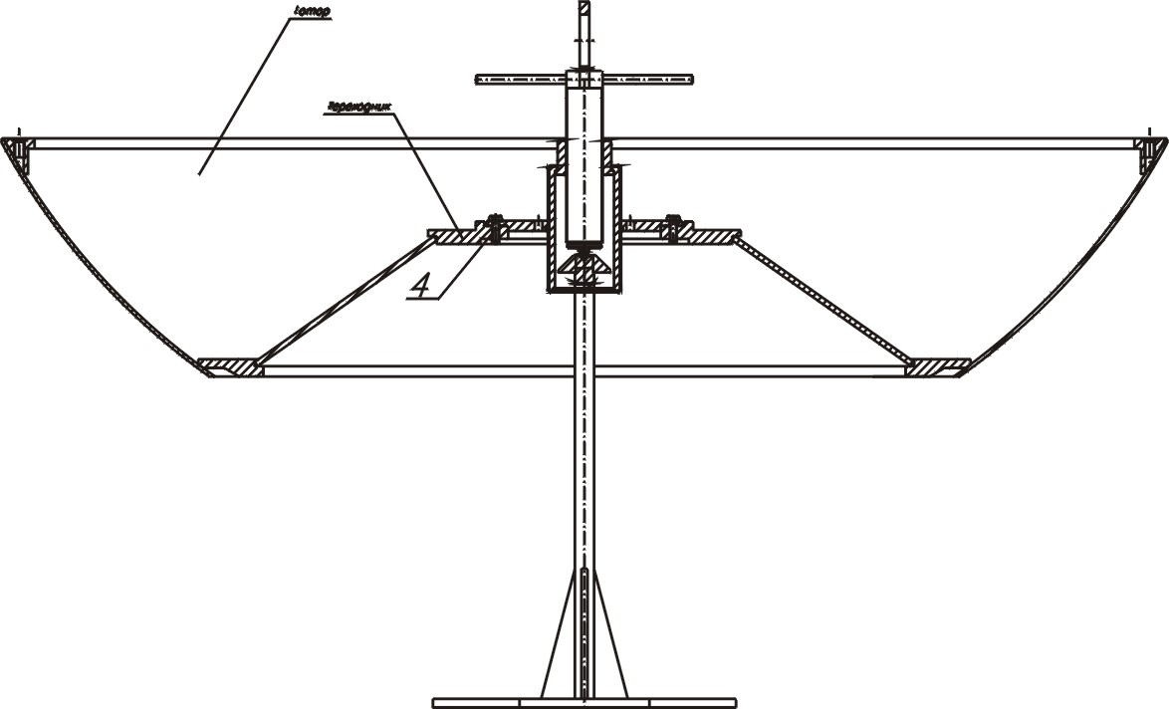

Рис. 20. Статическая балансировка ротора воздушного подвеса
центробежно-ударной дробилки и мельницы
1 – корпус; 2 – игла; 3 – подставка; 4 и 5 – болты крепления.

3.3.Статическая балансировка ротора роторно-вихревой мельницы

Перед установкой ротора на роторно-вихревую мельницу-дисмембратора (или двух роторов в случае дезинтегратора) ротор должен быть сбалансирован (рис.22).
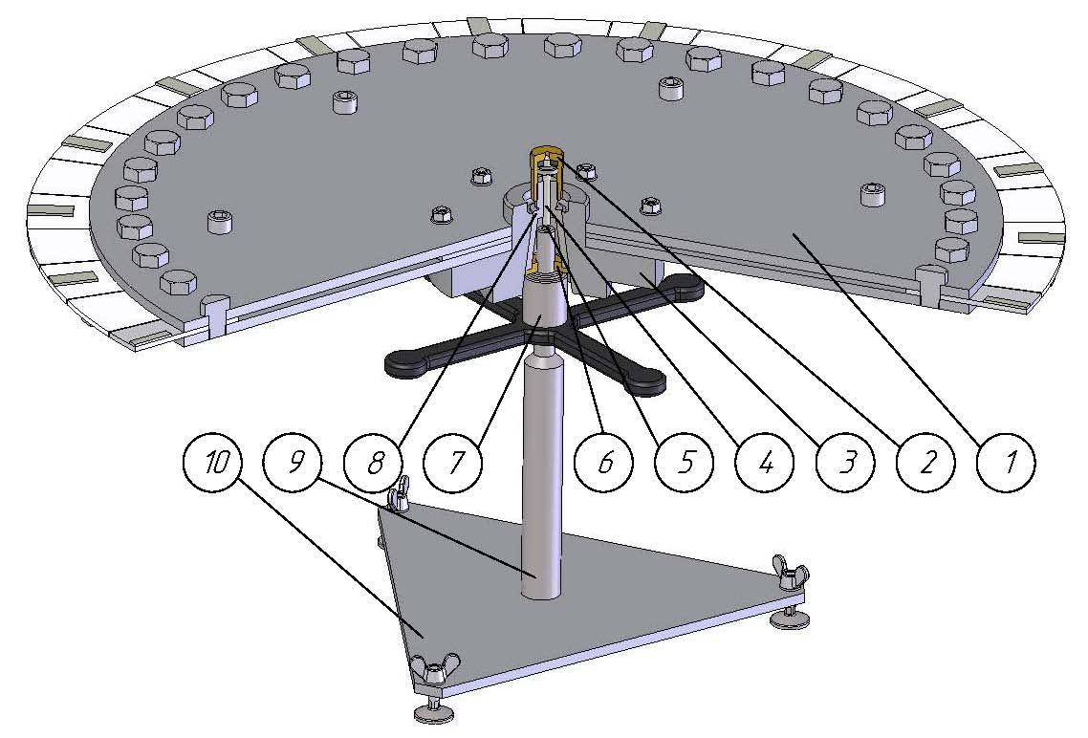

Рис. 22. Статическая балансировка ротора
роторно-вихревой мельницы
1 – нож; 2 – гайка регулировочная; 3 – ступица; 4 –игла; 5 – опора иглы;
6 – втулка фрикционная; 7 – подъёмник; 8 – посадочный конус;
9 – стойка; 10 - основание.

5.Динамическая балансировка – необходимое и достаточное решение

В случае ускорителя и ротора воздушного подвеса центробежно-ударной дробилки (мельницы) статическая балансировка «на игле» в основном не просто необходима, но и достаточна для длительной и безаварийной работы, хотя и не устраняет полностью причины дисбаланса и как следствие определенная вибрация сохраняется.

Причины неустранимости – в высоте вращающихся систем, разбалансированность которых может быть устранена только динамической балансировкой. Однако в случае ускорителя и ротора центробежно-ударных дробилок (мельниц) остаточная несбалансированность, получаемая в результате статической балансировки, «прощается» широким диапазоном допустимой разбалансированности, обеспечиваемым воздушным подвесом в отличие от подвеса, построенного на подшипниковом узле.

Для ротора роторно-вихревой мельницы в случае его «не плоского» исполнения динамическая балансировка является обязательной именно потому, что вал РВМ удерживается подшипниковым узлом.

Оценка величины вибрации на основных узлах и элементах конструкции дробилок (мельниц), выпускаемых компанией Новые технологии и их динамическая балансировка проводится в обязательном порядке перед сдачей оборудования заказчику. Динамическая балансировка производится с помощью специальной аппаратуры, которая в отличие от «балансировочной иглы» не входит в минимальную комплектацию, а поставляется по требованию заказчика. Поэтому, если для центробежно-ударных дробилок и мельниц устройства динамической балансировки не обязательны в комплектации, то для роторно-вихревых мельниц с высокими роторами такие устройства входят в состав шкафа управления.

В связи с тем, что вращающиеся системы в результате разгона до рабочих оборотов проходят несколько резонансов (частота оборотов совпадает с собственной частотой конструкции), то в этих резонансах расбалансированность проявляет себя наиболее ярко. Поэтому диагностика дисбаланса при динамической балансировке проводится в режимах измерения суммарных среднеквадратических значений виброскорости в диапазоне от 5 до 2000 Гц и в режиме контроля спектральной составляющей виброскорости вблизи рабочей частоты дробилки (мельницы).

Проверка проводится как при установленном, так и при снятом ускорителе (роторе), проводятся измерения радиальных и осевых составляющих виброскорости на корпусе ПШУ, на опорной (воздушной) крышке и в месте расположения штатного вибродатчика.
На основании анализа полученных результатов принимается решение об устранении выявленных дисбалансов.
Об устройствах и процедуре динамической балансировки читайте в статьях данного раздела сайта:
1).Вибродиагностика. Инструкция по эксплуатации оборудования
2).Балансировочный комплект по цене виброметра.

∗ О наличии прецессии вращающейся системы, приводящей к нутационным колебаниям, свидетельствуют также следы попыток резинового амортизатора вращаться в направлении, противоположном направлению вращения ротора: деформация резины вблизи отверстий под болты фиксации амортизатора, наличие глубокой выработки на верхней плоскости амортизатора в результате трения об опорный фланец ПШУ, искривление болтов крепления опорного фланца ПШУ и т.п.

